- K vůdčím osobnostem Charty 77 patřil Václav Havel. Pokus se vysvětlit pojem Charta 77.

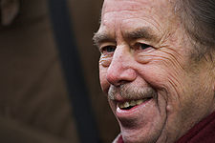

- Proč je důležité datum 17. listopadu 1989? Vyhledej všechny dostupné informace.

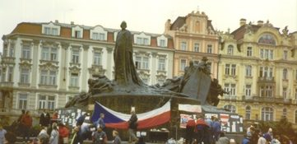

- Co se stalo 1. ledna 1993? Co je na mapce vyznačeno?

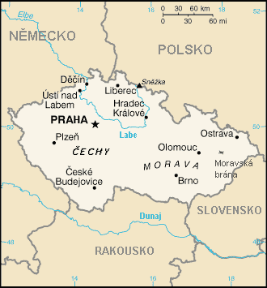

- Poznáš státní symboly České republiky? Vyhledej informace k tomuto symbolu. Víš, jak se nazývá?

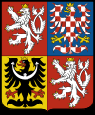

- Poznáš státní symboly České republiky? Vyhledej informace k tomuto symbolu. Víš, jak se nazývá?

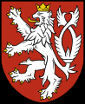

- Poznáš státní symboly České republiky? Vyhledej informace k tomuto symbolu. Víš, jak se nazývá?

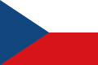

- Poznáš státní symboly České republiky? Vyhledej informace k tomuto symbolu. Víš, jak se nazývá?

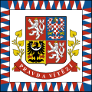

- Najdi informace o tomto tradičním českém symbolu, který není zakotven v ústavě.

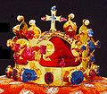

- Najdi informace o tomto tradičním českém symbolu, který není zakotven v ústavě. (Strom)

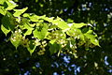

Pokyny pro práci s pracovním listem:
Žáci mohou pracovat s listy samostatně, ve dvojicích, případně ve skupinách.
Do jednotlivých tabulek doplňují svoje zjištění a znalosti. Ty mohou získávat nejen ze sešitů, učebnic, ale také z encyklopedií, školní knihovny, případně internetu (či jiných dostupných médií). Pokud žáci získají více informací, mohou téma rozvinout do větších celků.
Je také možné části pracovního listu rozstříhat na karty. Žáci si pak losují jednotlivá témata a k nim zjišťují všechny dostupné informace.
Z doplněných karet je možné připravit výstavu na nástěnku.
Odpovědi a odkazy (pro učitele)
[cit. 2010-02-08]Dostupné pod licencí Creative Commons – na http://de.wikipedia.org/
- K vůdčím osobnostem Charty 77 patřil Václav Havel. Vysvětli pojem Charta 77.
http://cs.wikipedia.org/wiki/Soubor:V%C3%A1clav_Havel.jpg
Charta 77 byla neformální československá občanská iniciativa, která kritizovala „politickou a státní moc“ za nedodržování lidských a občanských práv, k jejichž dodržování se ČSSR zavázala při podpisu Závěrečného aktu Konference o bezpečnosti a spolupráci v Evropě (KBSE) v Helsinkách. Iniciativa působila v letech 1977 až 1992. Pojmenována je podle dokumentu Charta 77 (Prohlášení Charty 77) z 1. ledna 1977.
Autory, organizátory a prvními signatáři byli Jiří Němec, Václav Havel, Ladislav Hejdánek, Zdeněk Mlynář, Pavel Kohout, Petr Uhl, Ludvík Vaculík a Jiří Hájek. Signatáři reprezentovali odlišná povolání, politické postoje i náboženská vyznání. Řada z nich se výrazně zapojila do veřejného života po Sametové revoluci v roce 1989.
- Dne 17. listopadu 1989 (tzv. Sametovou revolucí) vyvrcholila nespokojenost účastníků demonstrací konaných již od počátku téhož roku. Uplynulo 50 let od r. 1939 - uzavření VŠ, upálení Jana Palacha, manifestace proti okupantům.
DEN BOJE ZA SVOBODU A DEMOKRACII. http://cs.wikipedia.org/wiki/Soubor:Prague_November_1989_-_Old_Town_Square_Memorial.jpg
- 1. 1. 1993 – dva nové státy ČR, SR. Klidné rozdělení Československa. Prezidentem ČR Václav Havel. http://cs.wikipedia.org/wiki/Soubor:CZ-mapa_with_czech_description.png
4 – 7) Státní symboly ČR jsou stanoveny Zákonem o státních symbolech České republiky (číslo 3/1993 Sb.).
http://cs.wikipedia.org/wiki/St%C3%A1tn%C3%AD_symboly_%C4%8Cesk%C3%A9_republiky
http://cs.wikipedia.org/wiki/Soubor:Coat_of_arms_of_the_Czech_Republic.svg
http://cs.wikipedia.org/wiki/Soubor:Small_coat_of_arms_of_the_Czech_Republic.svg
http://cs.wikipedia.org/wiki/Soubor:Flag_of_the_Czech_Republic.svg
http://cs.wikipedia.org/wiki/Soubor:Flag_of_the_president_of_the_Czech_Republic.svg
http://cs.wikipedia.org/wiki/Soubor:Koruna.jpg
http://cs.wikipedia.org/wiki/Soubor:Lime_tree.jpg

Státní symboly ČR (zakotvené v ústavě): Velký státní znak, Malý státní znak, Státní barvy (trikolóra) – není uveden v PL, Státní vlajka, Vlajka prezidenta republiky, Státní pečeť, Státní hymna.
Tradiční symboly ČR: České korunovační klenoty (především Svatováclavská koruna), Národní strom - Lípa malolistá (srdčitá).

